**Succès chocolat noisette**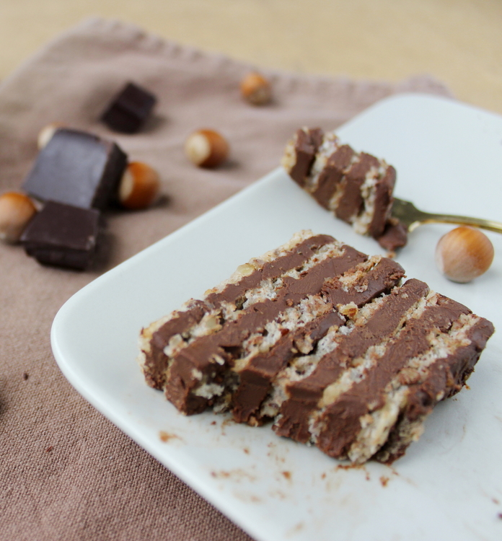

une merveille en bouche et dans nos assiettes. La noisette du succès se marie parfaitement avec la ganache au chocolat. Une ganache allégée en gras avec l’utilisation de la crème allégée et la réduction de la quantité de chocolat. Le biscuit contient moins de sucre que la recette classique, ce qui n’enlève cependant rien au goût !

Ingrédients / pour 6 personnes

* 3 blancs d’œuf
* 60 g de cassonade
* 60 g de noisettes concassées
* 20 g de [farine](http://cuisine.journaldesfemmes.com/encyclopedie/fiche_composant/289/farine.shtml) T80 (semi-complète)
* 160 g de [chocolat](http://cuisine.journaldesfemmes.com/encyclopedie/fiche_composant/291/chocolat.shtml) noir 52%
* 200 g de [crème](http://cuisine.journaldesfemmes.com/recette-creme) allégée 4% MG

Réalisation

* Difficulté difficile
* Préparation 30 mn
* Cuisson 13 n
* Repos 30 mn

**Préparation Succès chocolat noisette**

1 Préparation de la ganache : Faire [fondre](http://cuisine.journaldesfemmes.com/definition/65/fondre.shtml) le chocolat au micro-ondes 3 fois 30 s. Faire chauffer la crème dans une casserole et la verser sur le chocolat. Bien remuer pour avoir un rendu lisse. Filmer au contact et [réserver](http://cuisine.journaldesfemmes.com/definition/100/reserver.shtml) au frais.

2 Préparation du succès à la noisette : [Monter](http://cuisine.journaldesfemmes.com/definition/88/monter.shtml) les blancs en neige avec 30 g de [cassonade](http://cuisine.journaldesfemmes.com/definition/300100/cassonade.shtml). Commencer à vitesse réduite avec 1/3 de la [cassonade](http://cuisine.journaldesfemmes.com/definition/300100/cassonade.shtml), et [passer](http://cuisine.journaldesfemmes.com/definition/300074/passer.shtml) en vitesse moyenne au bout de 2 à 3 min. Ajouter à nouveau 1/3 de la [cassonade](http://cuisine.journaldesfemmes.com/definition/300100/cassonade.shtml) et verser le reste après 2 à 3 min. Préparer les poudres dans un récipient : les noisettes en poudre ou grossièrement mixées, la farine et 30 g de [cassonade](http://cuisine.journaldesfemmes.com/definition/300100/cassonade.shtml). Intégrer les poudres aux blancs à l’aide d’une spatule sans trop remuer afin de ne pas faire retomber les blancs.

3 La cuisson : Étaler la pâte sur les 2/3 d’une plaque, avec rebords si possible. Enfourner à 180 °c pendant 13 min.

**Pour finir**

Le montage : Retourner la plaque de cuisson sur du papier sulfurisé et démouler le succès. Le couper en 3 parties égales. [Napper](http://cuisine.journaldesfemmes.com/definition/91/napper.shtml) la première partie du succès de ganache au chocolat à l’aide d’une poche à douille et d’une spatule, poser la seconde partie du succès et recouvrir à nouveau de ganache. Réitérer l’opération une dernière fois. Couper le gâteau en 2 et poser une partie sur l’autre. [Réserver](http://cuisine.journaldesfemmes.com/definition/100/reserver.shtml) au frais 1 h avant dégustation.

[Cake au chocolat](http://cuisine.journaldesfemmes.com/recette/341338-cake-au-chocolat)

Déposée le 8 février

Recette très rapide à réaliser au micro-ondes. Très pratique en...

[Bûche roulée chocolat-caramel](http://cuisine.journaldesfemmes.com/recette/350559-buche-roulee-chocolat-caramel)

Déposée le 20 décembre

Une recette proposée par le pâtissier-chocolat et meilleur ouvrier...

[Cake aux cerises et au chocolat blanc](http://cuisine.journaldesfemmes.com/recette/318016-cake-aux-cerises-et-au-chocolat-blanc)

Déposée le 12 juillet

[Cake à l'orange et au chocolat](http://cuisine.journaldesfemmes.com/recette/307536-cake-a-l-orange-et-au-chocolat)

Déposée le 29 juin

Un cake particulièrement moelleux et fondant.

[Couronne café-noisettes aux amandes caramélisées](http://cuisine.journaldesfemmes.com/recette/305268-couronne-cafe-noisettes-aux-amandes-caramelisees)

Déposée le 12 novembre

Un gâteau moelleux nappé d'un caramel croustillant. Qui pourrait...

[Cookies Nutella-noisettes](http://cuisine.journaldesfemmes.com/recette/353986-cookies-nutella-noisettes)

Déposée le 26 septembre

Une idée qui plaira à tous les fans de nutella.

[Cake chocolat-noisettes](http://cuisine.journaldesfemmes.com/recette/319306-cake-chocolat-noisettes)

Déposée il y a 84 mois

Un cake gourmand à servir avec un chocolat chaud ou un café.

[Mini croque-madame choco-noisette](http://cuisine.journaldesfemmes.com/recette/316439-mini-croque-madame-choco-noisette)

Déposée il y a 89 mois

Cette version mini est amusante à faire avec les bonbons.

[Perle de coco au coeur chocolat](http://cuisine.journaldesfemmes.com/recette/321032-perle-de-coco-au-coeur-chocolat)

Déposée le 8 janvier

Si vous aimez les perles de coco des restaurants chinois, vous...

[Gâteau au chocolat de l'étudiant](http://cuisine.journaldesfemmes.com/recette/345436-gateau-au-chocolat-de-l-etudiant)

Déposée le 13 décembre

L'un de mes incontournable pour l'étudiant, une recette express,...

[Mini fondant au chocolat](http://cuisine.journaldesfemmes.com/recette/342999-mini-fondant-au-chocolat)

Déposée le 10 mai

[Religieuse framboise au sucre et ganache foisonnée au chocolat blanc](http://cuisine.journaldesfemmes.com/recette/354706-religieuse-framboise-au-sucre-et-ganache-foisonnee-au-chocolat-blanc)

Déposée le 5 novembre

Pâte à choux au cacao/crumble vanille, framboises écrasées, crème...

[Le cupcake aux trois chocolats](http://cuisine.journaldesfemmes.com/recette/341978-le-cupcake-aux-trois-chocolats)

Déposée le 15 mars

Un cupcake ultra gourmand... pour les accros de chocolat !

[Pancakes à la pomme et au chocolat](http://cuisine.journaldesfemmes.com/recette/320389-pancakes-a-la-pomme-et-au-chocolat)

Déposée le 30 novembre

[Cake pépites de chocolat au yaourt](http://cuisine.journaldesfemmes.com/recette/305744-cake-pepites-de-chocolat-au-yaourt)

Déposée le 14 janvier

Un délicieux cake qui se mange aussi bien au petit déjeuner, au...

[Bûche de Noël chocolat et crème aux marrons](http://cuisine.journaldesfemmes.com/recette/314735-buche-de-noel-chocolat-et-creme-aux-marrons)

Déposée le 9 février

Une bûche facile à faire, pour un résultat digne des plus grands...

[Cake au chocolat](http://cuisine.journaldesfemmes.com/recette/341338-cake-au-chocolat)

Déposée le 8 février

Recette très rapide à réaliser au micro-ondes. Très pratique en...

[Bûche roulée chocolat-caramel](http://cuisine.journaldesfemmes.com/recette/350559-buche-roulee-chocolat-caramel)

Déposée le 20 décembre

Une recette proposée par le pâtissier-chocolat et meilleur ouvrier...

[Cake aux cerises et au chocolat blanc](http://cuisine.journaldesfemmes.com/recette/318016-cake-aux-cerises-et-au-chocolat-blanc)

Déposée le 12 juillet

[Cake à l'orange et au chocolat](http://cuisine.journaldesfemmes.com/recette/307536-cake-a-l-orange-et-au-chocolat)

Déposée le 29 juin

Un cake particulièrement moelleux et fondant.

[Couronne café-noisettes aux amandes caramélisées](http://cuisine.journaldesfemmes.com/recette/305268-couronne-cafe-noisettes-aux-amandes-caramelisees)

Déposée le 12 novembre

Un gâteau moelleux nappé d'un caramel croustillant. Qui pourrait...

[Cookies Nutella-noisettes](http://cuisine.journaldesfemmes.com/recette/353986-cookies-nutella-noisettes)

Déposée le 26 septembre

Une idée qui plaira à tous les fans de nutella.

[Cake chocolat-noisettes](http://cuisine.journaldesfemmes.com/recette/319306-cake-chocolat-noisettes)

Déposée il y a 84 mois

Un cake gourmand à servir avec un chocolat chaud ou un café.

[Mini croque-madame choco-noisette](http://cuisine.journaldesfemmes.com/recette/316439-mini-croque-madame-choco-noisette)

Déposée il y a 89 mois

Cette version mini est amusante à faire avec les bonbons.

Ailleurs sur le web

A voir aussi

[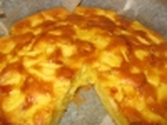](http://cuisine.journaldesfemmes.com/recette/341751-gateau-divin-aux-pommes)

[Gâteau divin aux pommes : la recette facile](http://cuisine.journaldesfemmes.com/recette/341751-gateau-divin-aux-pommes)

[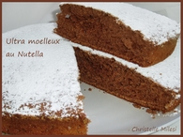](http://cuisine.journaldesfemmes.com/recette/320149-ultra-moelleux-au-nutella)

[Ultra moelleux au Nutella : la recette facile](http://cuisine.journaldesfemmes.com/recette/320149-ultra-moelleux-au-nutella)

[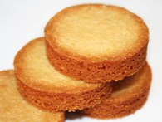](http://cuisine.journaldesfemmes.com/recette/1003247-gateau-magique-breton)

[Sablés bretons au caramel : la recette facile](http://cuisine.journaldesfemmes.com/recette/1003247-gateau-magique-breton)

Nous vous recommandons

[http://i.ligatus.com/fr-cre/images/logo-ligatus.png](http://www.directads.fr/)

**Avis sur la recette Succès chocolat noisette**

J'ai déjà fait cette recette

[Donner mon avis](http://cuisine.journaldesfemmes.com/recette/361390-succes-chocolat-noisette#avis)

Note moyenne :

0

(0 avis)



[http://ba.journaldesfemmes.com/RealMedia/ads/Creatives/default/empty.gif](http://ba.journaldesfemmes.com/RealMedia/ads/click_lx.ads/fr_journaldesfemmes_cuisiner/1518369348/Middle1/default/empty.gif/557541436a3149335162594142494550)

Mon carnet de recette [Accéder à mon carnet de recette](http://cuisine.journaldesfemmes.com/carnet-recette/)



Trouvez une recette

Haut du formulaire

Bas du formulaire

[Concours cuisine](http://cuisine.journaldesfemmes.com/gastronomie/concours-octobre-2014-the-george-cannon.shtml)

En octobre, déposez vos meilleures recettes et gagnez **14 coffrets de thés George Cannon**.

[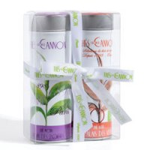](http://cuisine.journaldesfemmes.com/gastronomie/concours-octobre-2014-the-george-cannon.shtml)

[PARTICIPEZ](http://cuisine.journaldesfemmes.com/gastronomie/concours-octobre-2014-the-george-cannon.shtml)

Newsletters

[Voir un exemple](http://mailing.ccmbg.com/archive/last-86)

Haut du formulaire



Bas du formulaire

Forum

* [Quelle est la température idéale d'un congélateur ?](http://cuisiner.journaldesfemmes.com/forum/affich-58357-quelle-est-la-temperature-ideale-d-un-congelateur)

Bonjour, quelle est la température idéale d'un congélateur ? Merci

[» Participer](http://cuisiner.journaldesfemmes.com/forum/affich-58357-quelle-est-la-temperature-ideale-d-un-congelateur)

* [Appareil tassimo](http://cuisiner.journaldesfemmes.com/forum/affich-6268755-appareil-tassimo)

Pourquoi braun a arrêté ses appareils tassimo. J'ai perdu mon système de perçage et où...

[» Participer](http://cuisiner.journaldesfemmes.com/forum/affich-6268755-appareil-tassimo)

* [Les dates de péremption ???](http://cuisiner.journaldesfemmes.com/forum/affich-4203-les-dates-de-peremption)

Que veux dire à consommer de préférence avant la fin de la date indiquée sur...

[» Participer](http://cuisiner.journaldesfemmes.com/forum/affich-4203-les-dates-de-peremption)

[Forum](http://cuisiner.journaldesfemmes.com/forum/)

[http://ba.journaldesfemmes.com/RealMedia/ads/Creatives/OasDefault/jdf_Clarins_ppa_rg_6317-31/empty2477119477120485435485436.gif](http://ba.journaldesfemmes.com/RealMedia/ads/click_lx.ads/fr_journaldesfemmes_cuisiner/L28/940413707/Position2/OasDefault/jdf_Clarins_ppa_rg_6317-31/empty2477119477120485435485436.gif/557541436a3149335162594142494550)

Tout frais tout chaud

* [Cupcakes Halloween pistache et abricots](http://cuisine.journaldesfemmes.com/recette/1003515-cupcakes-halloween-pistache-et-abricots) Friandises & biscuits [» Lire](http://cuisine.journaldesfemmes.com/recette/1003515-cupcakes-halloween-pistache-et-abricots)
* [Pain suédois aux oignons confits, chèvre et coppa](http://cuisine.journaldesfemmes.com/recette/1003516-pain-suedois-aux-oignons-confits-chevre-et-coppa) Apéritifs & buffet [» Lire](http://cuisine.journaldesfemmes.com/recette/1003516-pain-suedois-aux-oignons-confits-chevre-et-coppa)
* [Escalope de foie gras poêlée, confiture de butternut et écrasé de Vitelotte](http://cuisine.journaldesfemmes.com/recette/1003502-escalope-de-foie-gras-poelee-confiture-de-butternut-et-ecrasee-de-vitelotte) Entrée [» Lire](http://cuisine.journaldesfemmes.com/recette/1003502-escalope-de-foie-gras-poelee-confiture-de-butternut-et-ecrasee-de-vitelotte)

[Plus de recettes](http://cuisine.journaldesfemmes.com/derniererecette/)

[http://ba.journaldesfemmes.com/RealMedia/ads/Creatives/default/empty.gif](http://ba.journaldesfemmes.com/RealMedia/ads/click_lx.ads/fr_journaldesfemmes_cuisiner/1106497445/Right2/default/empty.gif/557541436a3149335162594142494550)

Vidéos

**Tarte au poires et chocolat**

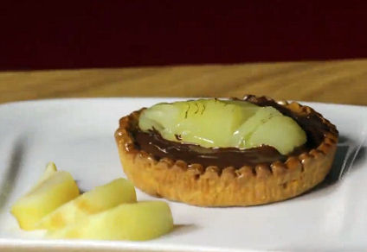

[La recette en vidéo](http://cuisine.journaldesfemmes.com/recette/D%C3%A9couvrir)

[Nos offres partenaires](http://www.linternaute.com/info-marques/)

* [http://ba.journaldesfemmes.com/RealMedia/ads/Creatives/OasDefault/reseau_Onamarche_box_6381-5/LOGO-CLARINS_2.pngDécouvrez « les leçons de make-up » Clarins](http://ba.journaldesfemmes.com/RealMedia/ads/click_lx.ads/fr_journaldesfemmes_cuisiner/L28/1048139494/Position4/OasDefault/reseau_Onamarche_box_6381-5/cpc_fortuneo_DF_BoxP_GOLD_4574-3505912507022507023513178.html/557541436a3149335162594142494550?http://redirection.linternaute.com/49494/)
* [http://ba.journaldesfemmes.com/RealMedia/ads/Creatives/OasDefault/reseau_Onamarche_box_6381-5/logo_macao.jpgDécouvrez toute la richesse de la cuisine de Macao](http://ba.journaldesfemmes.com/RealMedia/ads/click_lx.ads/fr_journaldesfemmes_cuisiner/L28/1048139494/Position4/OasDefault/reseau_Onamarche_box_6381-5/cpc_fortuneo_DF_BoxP_GOLD_4574-3505912507022507023513178.html/557541436a3149335162594142494550?http://redirection.linternaute.com/49477/)

C'est de saison

* [Coup de coeur gourmand de la semaine](http://cuisine.journaldesfemmes.com/consommation/coup-de-coeur-gourmand-de-la-semaine/) [» Lire](http://cuisine.journaldesfemmes.com/consommation/coup-de-coeur-gourmand-de-la-semaine/)
* [35 recettes euphorisantes](http://cuisine.journaldesfemmes.com/gastronomie/recettes-euphorisantes/) [» Lire](http://cuisine.journaldesfemmes.com/gastronomie/recettes-euphorisantes/)
* [45 recettes d'Halloween](http://cuisine.journaldesfemmes.com/gastronomie/recettes-d-halloween/) [» Lire](http://cuisine.journaldesfemmes.com/gastronomie/recettes-d-halloween/)

[Plus de diaporamas](http://cuisine.journaldesfemmes.com/selection/)